Лабораторная работа 1
Подготовка, загрузка и запуск программ управления на стенде SDK
1 Цель работы.
Ознакомление с учебным лабораторным комплексом SDK-1.1 и получение навыков программирования стенда.
Освоение приёмов чтения данных из памяти программ стенда.
2 Сведения о лабораторном стенде.
2.1 Объектом изучения является учебный стенд SDK-1.1, выполненный на базе микропроцессора ADuC 842. Внешний вид стенда представлен на рисунке 2.1.

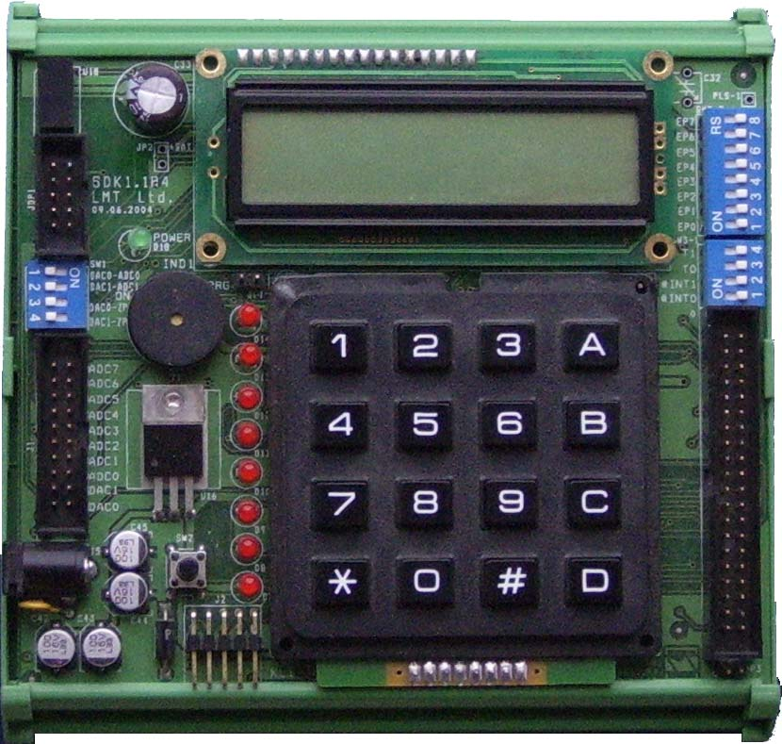
Рисунок 2.1 – Внешний вид учебного стенда SDK-1.1.

Конструкция стенда представлена пластмассовым корпусом (1), в котором размещена двусторонняя печатная плата с установленными на ней микросхемами и элементами. Плата на рисунке 1 находится под крышкой корпус 2. Крышка корпуса выполняет роль панели управления стенда. На ней установлены клавишный модуль 2, жидкокристаллический индикатор (ЖКИ) 3, восемь светодиодов 4, переключателями портов ввода-вывода и ЦАП, разъемами внешних интерфейсов и электропитания. К стенду прилагается шлейф, для подключения стенда к ПК через разъем RS232 (COM-порт) и внешний блок питания.
Стенд не имеет внутренней операционной системы и средства программирования, поэтому программирование и управление стендом осуществляется в операционной системе серии Windows персонального компьютера. Передача данных от персонального компьютера в стенд и обратно осуществляется через СОМ-порт компьютера.
2.2 Память программ стенда.
В стенде SDK-1.1 с микроконтроллером ADuC842 объем FLASH-памяти для записи программ составляет 62 Кб. Весь блок FLASH-памяти программ (диапазон адресов 0000h - F7FFh) доступен для стирания/перезаписи в инструментальном режиме работы микроконтроллера, однако в штатном режиме для стирания/перезаписи доступны только ячейки по адресам 0000h - DFFFh (56 Кб). На рисунке 2.2 приведена организация FLASH памяти программ в SDK-1.1.
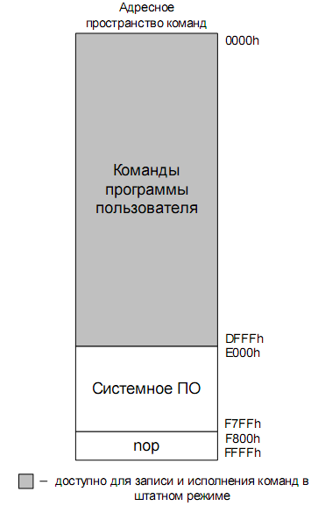
Рисунок 2.2 - Организация FLASH памяти программ в SDK-1.1
2.3 Общие сведения об архитектуре стенда SDK 1.1, назначении и расположении органов управления и индикации, приемах программирования, ввода, размещения пользовательских, структуре внутренней и внешней памяти находится в справочном пособии «Учебный стенд SDK 1.1».
3 Задание на лабораторную работу
3.1 Отработайте приемы подготовка, загрузка и запуск программ управления на стенде SDK.
3.2 Создайте пакетный файл с расширением .bat, который бы позволил проводить операцию компиляции программы с языка ассемблер в HEX-формат, и загрузки данной программы в память стенда, автоматически, без набора команд в командной строке.
3.3 Ознакомьтесь со структурой памяти программ микроконтроллера ADuC842 из раздела 2 данной лабораторной работы, и справочного пособия «Учебный стенд SDK 1.1».
3.4 Напишите программу, которая позволяет по очереди считать определенное число байтов программы пользователя из памяти программ стенда и выводит считанные значения на линейку светодиодов стенда. Программа должна располагаться в памяти стенда и загружаться с определенного адреса. Начальный адрес размещения программы, число ячеек считываемых данных и адрес первой ячейки памяти программ, которую необходимо прочитать, берется из таблицы 3.1 согласно варианту задания.
Таблица 3.1 – Варианты заданий
Номер варианта | 1 | 2 | 3 | 4 | 5 |  | 6 | 7 |  | 8 | 9 | 10
Адрес начала размещения программы | 0111 | 0222 | 0333 | 0444 | 0555 |  | 0666 | 0777 |  | 0888 | 0999 | 1110
Количество ячеек памяти, необходимых для считывания | 7 | 8 | 7 | 9 |  | 6 | 8 |  | 9 | 7 | 8 | 7
Первая ячейка памяти для считывания | 0111 | 022A | 0339 | 0453 |  | 0555 | 066C |  | 0789 | 088B | 1001 | 1111

Данные в таблице 3.1 представлены в шестнадцатеричной системе.
3.5 Покажите программу преподавателю и при отсутствии ошибок, под его руководством транслируйте программу в hex-формат и загрузите ее во внутреннюю память программ стенда. Перезапустите стенд и удостоверьтесь в работоспособности программы.
3.6 Оформите отчет согласно требованиям раздела 5 руководства.
4 Методические указания к выполнению работы
4.1 Перед выполнением работы ознакомьтесь с материалом раздела 3.
4.2 Программирование стенда состоит из этапов, показанных на структурной схеме на рисунке 4.1.
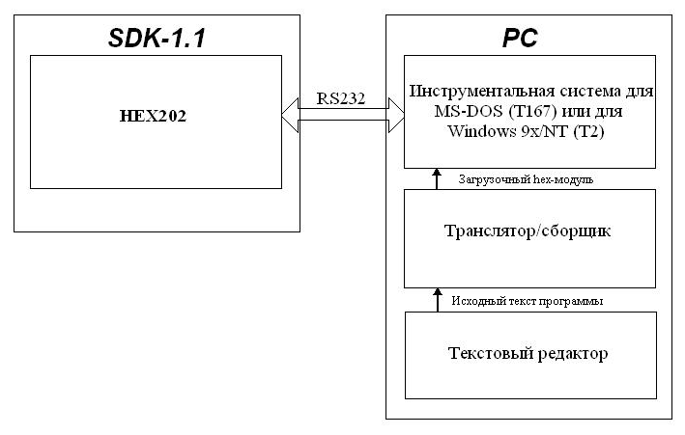
Рисунок 4.1 – Этапы программирования стенда SDK-1.1.
4.3 Напишите исходный текст программы «Линейка светодиодов» на языке ассемблер. Система команд для данного микроконтроллера приведена в справочном пособии «Учебный стенд SDK 1.1».
Для создания исходного текста программы, в папке «C:\Lab1 SDK1.1», под управлением операционной системы Windows, создайте новый файл в любом текстовом редакторе, с расширением .txt. В этом текстовом файле напишите программу на языке ассемблер. Предлагается взять уже готовый текст программы, приведенный в приложении А.
Сохраните созданный файл с расширением .asm. Для этого сохраните и закройте текстовый файл, нажмите на файле правой клавишей мыши, в выпадающем списке выберете «Переименовать». Удалите расширение txt и запишите asm, сохраните файл.
Редактирование файла с расширением .asm также можно производить в текстовом редакторе, для этого нажмите правой клавишей на нужном файле, выберете пункт «Изменить», отредактируйте текст программы в файле, сохраните изменения и закройте файл.
4.4 Воспользовавшись транслятором ассемблера tasm.exe, произведите трансляцию кода программы в HEX-формат. Она необходима для того, чтобы преобразовать код команды, написанный на языке программирования ассемблер, в машинный код, который будет записан в постоянную память программ стенда и по которому, будет происходить выполнение программ.
Для трансляции необходимы следующие файлы, которые находятся в папке «C:\Lab1 SDK1.1\»: файл программы, написанный на языке ассемблер, tasm.exe – набор таблично управляемых кросс ассемблеров, Tasm51.tab – файл в котором записана система команд для микропроцессора 8051.
Для трансляции следует набрать в командной строке, cd_C:\Lab1 SDK1.1\, эта команда производит переход в папку, где находятся исходные файлы для трансляции. Следующая команда, которую необходимо набрать в командной строке, производит трансляцию asm-файла в hex-файл:
tasm.exe_-h_-51_Test.asm_Test.hex
Вместо символа «_» следует ставить пробел.
Трансляция производится в Intel HEX-формат. HEX-формат программы «Линейка светодиодов» представлен на рисунке 4.2.
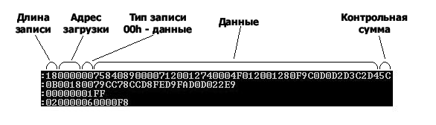
Рисунок 4.2 – Формат Intel HEX.

Данные представлены в шестнадцатеричном виде, в виде строк. Каждая строка начинается с символа «:», далее идет: длинна записи (количество байтов данных), адрес по которому будут начинаться загружаться данные, тип записи (00 – данные, 01 - завершение), непосредственно данные и контрольная сумма, необходимая для проверки корректной записи данных из компьютера в память стенда.
4.5 Загрузите HEX-модуль в стенд через интерфейс RS232С (СОМ-порт) с помощью инструментальной системы T167B.
Инструментальная система T167B предназначена для:
- преобразования HEX- и BIN- файлов;
- передачи загрузочных модулей различных форматов в целевую систему с протоколами разного уровня сложности;
- получения информации из целевой системы.
Ниже приведены команда системы T167B, используемые в данной лабораторной работе:
- ADDHEXSTART - добавление в конец файла с именем Test.hex строчки необходимой для передачи управления загрузчиком HEX202 по заданному адресу после загрузки в SDK;
Пример: 0x0000 0x0 addhexstart C:/ Lab1 SDK1.1/Test.hex
- OPENCHANNEL - открытие последовательного порта на заданной скорости (перед командой необходимо указать используемый номер СОМ-порта, атрибут скорости передачи в следующем соответствии:
24 – 4800 бит/с;
12 – 9600 бит/с;
6 – 19200 бит/с;
3 – 38400 бит/с;
2 – 57600 бит/с;
1 – 115200 бит/с).
Пример: 1 12 openchannel - открытие первого СОМ-порта на скорости 9600 бит/с.
- LOADHEX - загрузка HEX – файла в стенд SDK (предполагает последовательную пересылку строк из HEX – Test.hex).
Пример: loadhex C:/Lab1 SDK1.1/Test.hex
- CLOSECHANNEL - закрытие всех открытых последовательных портов.
Для загрузки программы в память стенда наберите в командной строке:
cd_C:\Lab1 SDK1.1\
Произойдет переход в данную директорию. Дальше следует набрать:
t167b_0x0000_0x0_addhexstart_Test.hex_
t167b_1_12_openchannel_loadhex_Test.hex_closechannel
Примечание: вместо символа «_» следует набирать пробел.
Произведется добавление адреса, с которого будет осуществляться загрузка программы в памяти стенда, в данном случае с адреса 0000h. Открытие первого СОМ-порта ПК на скорости 9600 бит/с и передача программы из HEX – файла в память программ стенда.
Примечание: если пользовательская программа размещается в памяти программ стенда не с адреса 0000h, то необходимо указать адрес загрузки такой же как и адрес начала размещения программы.
4.6 Для автоматизации процесса программирования стенда, можно воспользоваться стандартными средствами операционной системы Windows. Необходимо создать BAT-файл.
BAT-файлы - это пакетные текстовые файлы, которые содержат в себе в ASCII коде набор команд, выполняемых из-под DOSа. Создаются и корректируются такие файлы с помощью любого текстового редактора, например «Блокнот», с последующим переименованием расширения с .txt на .bat. В данном файле необходимо прописать команды, которые необходимо выполнить с помощью командной строки, все процессы необходимо начинать с новой строки.
Пример содержания BAT-файла, для программирования стенда SDK-1.1:

tasm.exe_-h_-51_Test.ASM_Test.HEX
if_exist_Test.hex_t167b_0x0000_0x0_addhexstart_Test.hex_bye
t167b_1_12_openchannel_loadhex_Test.hex_closechannel_bye

Примечание: вместо символа «_» следует набирать пробел.
В результате запуска созданного BAT-файла происходит трансляция, добавление стартового адреса и загрузка образа программы в стенд. Далее остаётся перезапустить стенд (нажать на нем кнопку Reset) и управление передастся загруженной программе.
Необходимо чтобы в папке, в которой находится BAT-файл, так же находились и остальные файлы, использующиеся при программировании стенда, перечисленные в пункте 3.2.
В командной строке можем наблюдать за процессом программирования стенда, пример для данной программы приведен на рисунке 4.3.
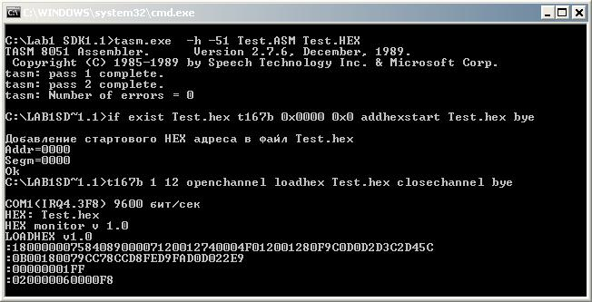
Рисунок 4.3 – Вид командной строки при программировании стенда
Особое внимание стоит уделить строчке «tasm: Number of errors = 0» - это означает, что программа написанная на языке ассемблер не содержит в себе синтаксических ошибок. Если ошибки есть, то они будет указан номер строки, в которой находится ошибка. Введенная в стенд программа не будет работать или будет работать некорректно. Необходимо будет открыть asm-файл и исправить ошибку в коде программы.
4.7 Получите вариант задания. Из таблицы 3.1, согласно варианту, возьмите данные, необходимые для выполнения задания.
4.8 Изучите алгоритм программы «Чтение памяти программ», представленный на рисунке 4.4
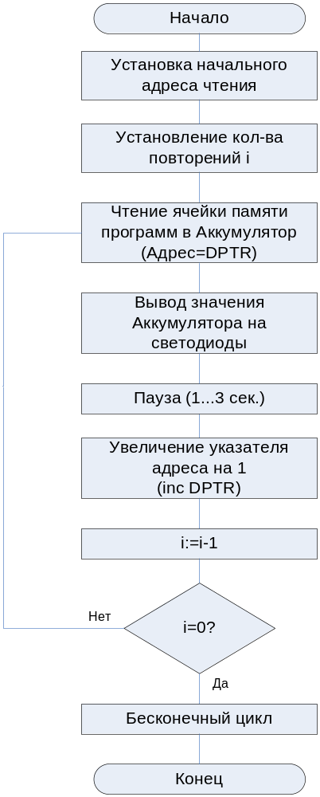
Рисунок 4.4 - Блок схема программы «Чтение памяти программ»

4.9 Обращение к внешней памяти на микроконтроллерах семейства 8051 осуществляется с помощью регистра DPTR состоящего из двух байтов (DPL и DPH). Для обращения к памяти программ, необходимо занести в регистр DPTR адрес ячейки, к которой производим обращение, и считать данные при помощи команды MOVC. Пример для данной программы:

MOV DPTR,#0111h ; Занесение адреса считывания.
MOV A,#00h ; Обнуление аккумулятора.
MOVC A,@A+DPTR ; Запись данных в аккумулятор из памяти по адресу указанному в DPTR
4.10 Вывод данных на линейку светодиодов осуществляется через регистры ПЛИС:

MOV DPP,#08h ;Выбор восьмой страницы памяти - регистры ПЛИС
MOV DPTR,#0007H ; Выбор регистра управления светодиодами.
MOVX @DPTR,#data ; Пересылка данных по адресу указанному в регистре адреса внешней памяти и ПЛИС – DPTR.
Следует заметить, что в данной программе регистр DPTR используется также и при обращении к светодиодам, так как для стенда обращение к линейке светодиодов через регистры ПЛИС представлено так же как и обращение к внешней памяти. Необходимо учесть это условие и для сокращения объема программы рекомендуется занести значение DPTR в стек до начала работы со светодиодами, а после считывать его из стека.
4.11 Для удобства программирования, особенно при использовании циклов, рекомендуется часто используемые участки программы оформлять в виде подпрограмм.
Пример:

PAUSE: ; Установление метки перехода.
<Тело программы паузы> ; Вызов подпрограммы паузы.
RET ; Выход из подпрограммы.
Для вызова подпрограммы можно воспользоваться командой:
LCALL PAUSE
4.12 Для того чтобы можно было увидеть данные на линейке светодиодов, необходимо ввести задержку между вызовами подпрограммы считывания ячеек памяти. Рекомендуется ввести задержку 1..3 секунды. Подпрограмма паузы описана в листинге программы «Линейка светодиодов» в приложении. Время выполнения задержки можете рассчитать самостоятельно, учитывая что, количество циклов для выполнения команды приведено в таблице команд для стенда SDK 1.1, один цикл занимает один период тактовой частоты, тактовая частота микропроцессора ADuC842 равна 16,77 МГц.
4.13 Стенд SDK-1.1 не находится под управлением операционной системы, поэтому простой выход из пользовательской программы приведет к неконтролируемой выборке команд микроконтроллером из памяти, что может вызвать нежелательные последствия и даже привести к выходу стенда из строя. Поэтому рекомендуется все программы либо завершать бесконечным циклом, либо строить их таким образом, чтобы они работали по бесконечному алгоритму.
Пример:
START: ; Установление метки перехода.
<Тело программы> ; Код программы.
LJMP START ; Возврат в начало.
4.14 Используя знания полученные в ходе работы с программой «Линейка светодиодов», напишите программу «Чтение памяти программ» на языке ассемблер. Создайте .bat файл для автоматической трансляции программы, добавления стартового адреса и загрузки программы в память стенда. Адрес размещения программы и стартовый адрес должны быть одинаковы, и берутся из варианта задания.
4.15 Для проверки корректного исполнения программы можно сверить данные выводящиеся на светодиоды и находящиеся в памяти стенда. Код операций, данные и адреса по которым они размещаются в памяти стенда можно посмотреть в файле с расширением .LST. Этот файл можно открыть с помощью любого текстового редактора, например «Блокнот». Откройте файл и найдите адрес, с которого производится считывание данных. Данные, которые выводятся на линейку светодиодов, должны совпадать с данными находящиеся в этом файле.

5 Содержание отчета по работе

5.1 Отчет оформляется один на бригаду из двух-трех исполнителей.
5.2 Отчет должен содержать:
- наименование и цель работы;
- задание на работу;
- сведения о назначении стенда и средствах стенда, используемые в данной лабораторной работе;
- сведения о составе и назначении инструментально-программной среды;
- блок – схему программы «Линейка светодиодов» и листинг программы «Расширенная память», с пояснениями;
- сведения по объему и времени выполнения программы «Линейка светодиодов»;
- заключение и выводы по результатам работы.
Приложение A
Листинг программы «Линейка светодиодов»

#INCLUDE "DEFINE.ASM" ; Подключение таблицы sfr-регистров.
.ORG 0000h ; Начальный адрес размещения программы.
START:: ; Начало программы.

mov DPP,#08h ; Установка страницы памяти для доступа к регистрам ПЛИC (светодиоды, ЖКИ, динамик).
mov DPTR,#0007H ; Выбор регистра управления светодиодами.
lcall PAUSE ; Вызов подпрограммы паузы.
mov A,#00h ; Занесение данных «00» в аккумулятор А.
DIOD:: ; Метка перехода.
inc A ; Инкремент данных в аккумуляторе (прибавление к исходным данным 01h).
movX @DPTR,A ; Пересылка данных из аккумулятора по адресу указанному в регистре адреса ПЛИС – DPTR.
lcall PAUSE ; Вызов подпрограммы паузы.
sjmp DIOD ; Переход по метке.

PAUSE:: ; Начало подпрограммы паузы.
; Подпрограмма паузы представляет собой два вложенных цикла, время выполнения которой будет зависеть от данных занесенных в регистры R1 и R0.

MOV R1,#0ССH ; Занесение данных «CC» в регистр R1.
MP1::
MOV R0,#0CCH
MP2::
DJNZ R0,MP2 ; Если значения регистра не 0, то переход по метке.
DJNZ R1,MP1

RET ; Выход из подпрограммы.

.end ; Конец программы.

1.1. Чтение памяти программ стенда.
в стандартном текстовом редакторе «Блокнот» операционной системы Windows.
- подготовьте текст программы «Линейка светодиодов» в командах языка Ассемблер (листинг программы приведен в приложении А);
- транслируйте программу с помощью транслятора TASM, для получения файла с расширением HEX;
- загрузите программу во внутреннюю Flash-память стенда, через СОМ-порт ПК;
- под контролем преподавателя проверьте работоспособность программы в стенде.
Для работы вам понадобятся следующие файлы:
- Test.asm - исходный текст программы, созданный в блокноте по правилам программирования на ассемблере;
- t167b.exe - инструментальная среда для работы с hex-файлами из-под оболочки Windows;
- Define.asm - модуль, содержащий таблицу sfr-регистров;
- TASM.exe - компилятор-транслятор asm-файлов в hex-файлы с указанными в пакетном файле параметрами.
- TASM51.TAB - табличный файл под ядро i8051
Все файлы, кроме Test.asm находятся в папке «C:\Lab1 SDK1.1\» на ПК лаборатории. Файл Test.asm создается в ходе лабораторной работы.

